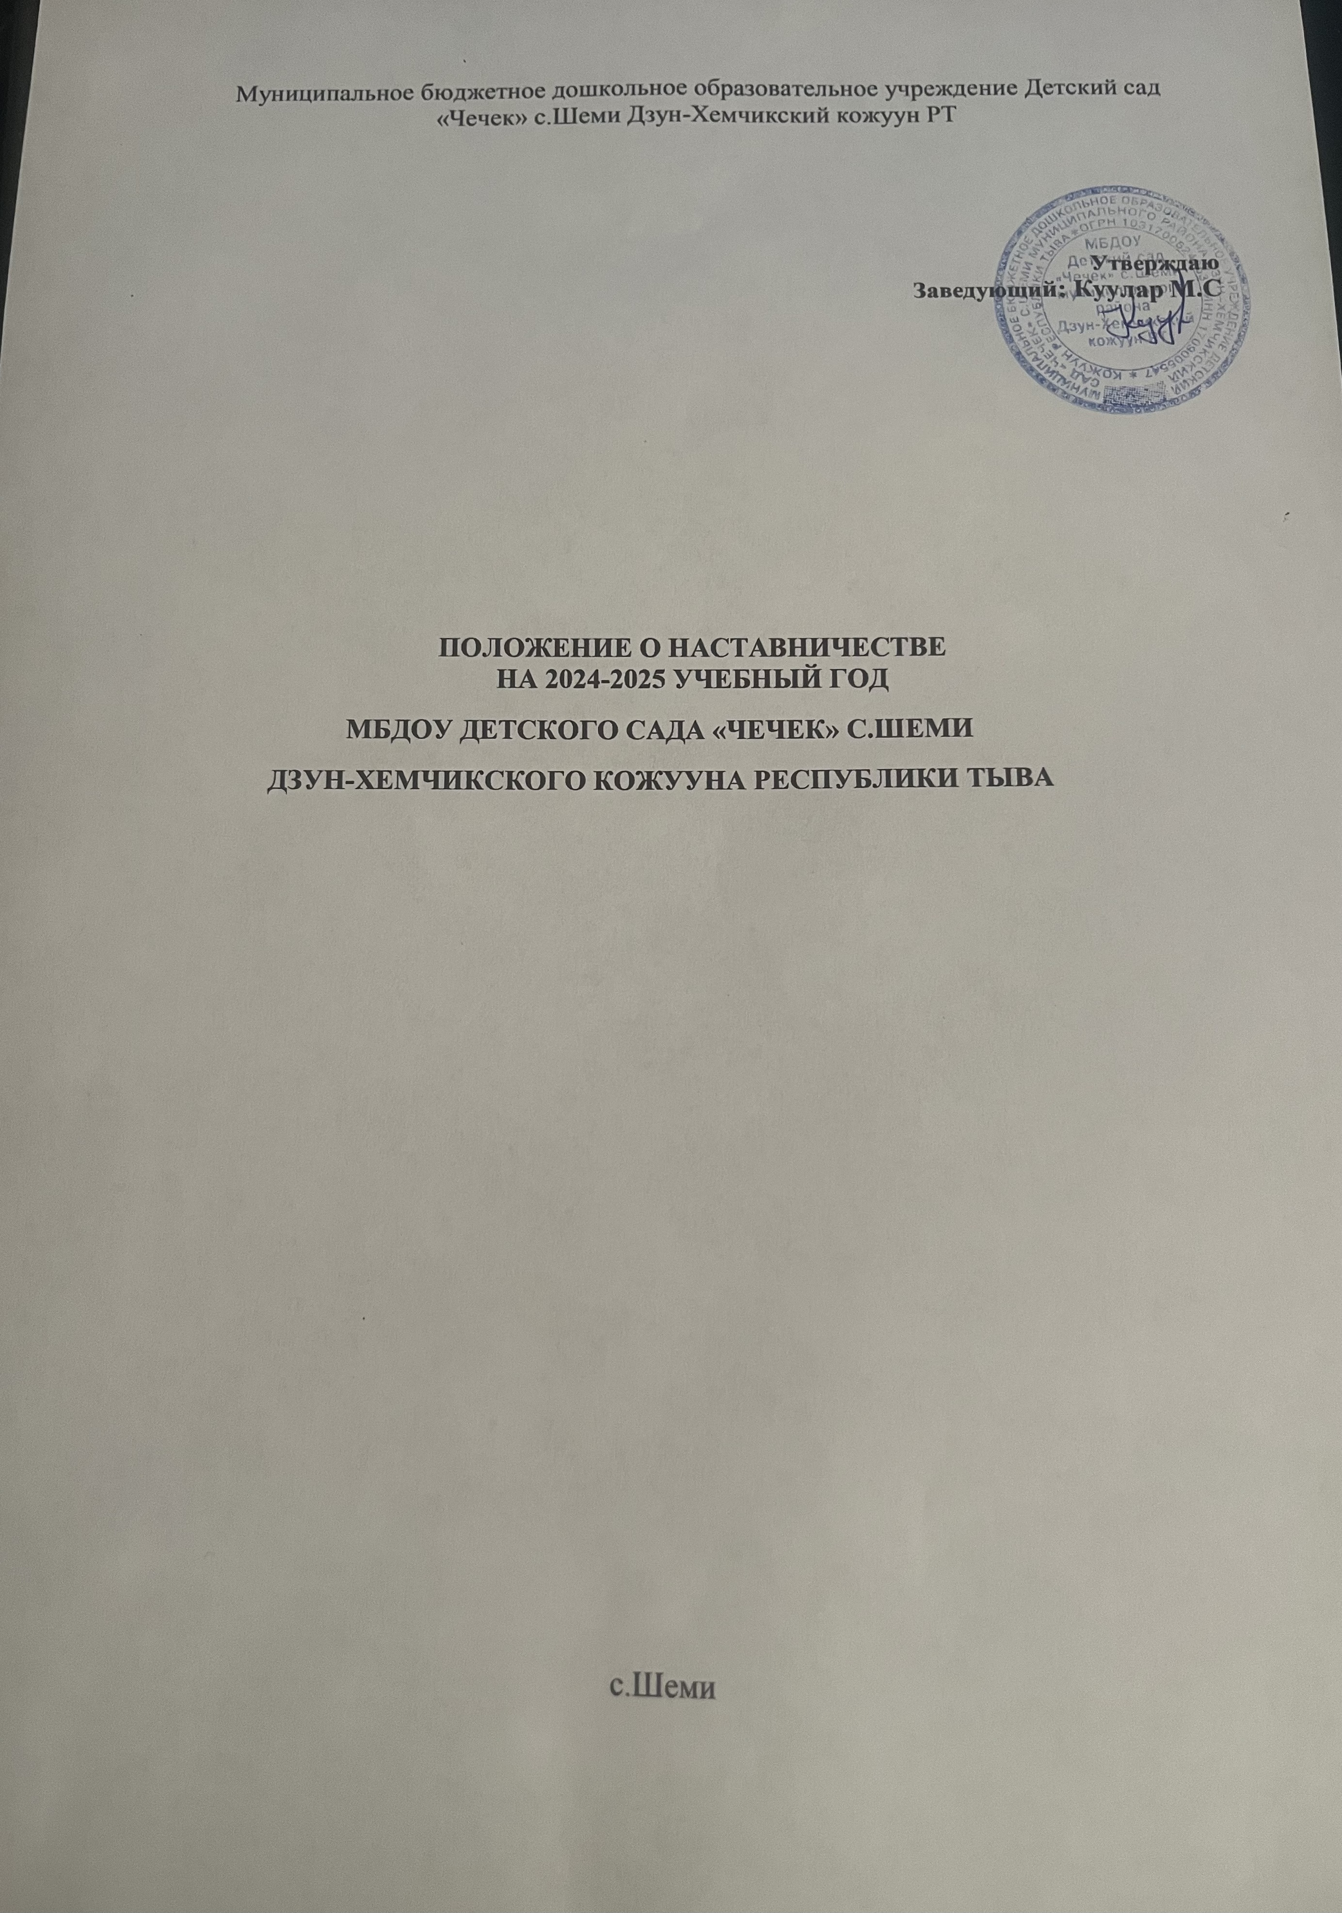

1.Общие положения
  - Настоящее Положение о наставничестве в МБДОУ Детского сада «Чечек с.Шеми Дзун-Хемчикского кожууна Республики Тыва (далее - положение) разработано в соответствии с Федеральным законом от 29.12.2012 г. № 273- ФЗ «Об образовании в Российской Федерации» (с изменениями и дополнениями), во исполнение постановления Министерства просвещения РФ от 25 декабря 2019 года № Р-145 «Об утверждении методологии (целевой модели) наставничества обучающихся для организаций, осуществляющих деятельность по общеобразовательным, дополнительным общеобразовательным программам и программам среднего профессионального образования, в том числе с применением лучших практик обмена опытом между обучающимися».
  - Целевая модель наставничества МБДОУ Детского сада «Чечек с.Шеми Дзун-Хемчикского кожууна Республики Тыва (далее детский сад), осуществляющая образовательную деятельность по общеобразовательным, дополнительным общеобразовательным программам (далее - целевая модель наставничества) разработана в целях достижения результатов федеральных и региональных проектов "Современный детский сад", "Молодые профессионалы (Повышение конкурентоспособности профессионального образования)" и "Успех каждого ребенка" национального проекта"Образование".
  - Настоящее положение устанавливает правовой статус наставника и наставляемого, регламентирует взаимоотношения между участниками образовательных отношений в деятельности наставничества.

- Основные понятия и термины

  - Наставничество - универсальная технология передачи опыта, знаний, формирования навыков, компетенций, метакомпетенций и ценностей через неформальное взаимообогащающее общение, основанное на доверии и партнерстве.
  - Форма наставничества - способ реализации целевой модели через организацию работы наставнической пары или группы, участники которой находятся в заданной обстоятельствами ролевой ситуации, определяемой основной деятельностью и позицией участников.
  - Программа наставничества - комплекс мероприятий и формирующих их действий, направленный на организацию взаимоотношений наставника и наставляемогов конкретных формах для получения ожидаемых результатов.
  - Наставляемый - участник программы наставничества, который через взаимодействие с наставником и при его помощи и поддержке решает конкретные жизненные, личные и профессиональные задачи, приобретает новый опыт и развивает новые навыки и компетенции.
  - Наставник - участник программы наставничества, имеющий успешный опыт в достижении жизненного, личностного и профессионального результата, готовый и компетентный поделиться опытом и навыками, необходимыми для стимуляции и поддержки процессов самореализации и самосовершенствования наставляемого.
  - Координатор - сотрудник школы, осуществляющей деятельность по общеобразовательным, дополнительным общеобразовательным программам, который отвечает за организацию программы наставничества.
  - Куратор - сотрудник организации, осуществляющей деятельность по общеобразовательным, дополнительным общеобразовательным программам и программам среднего профессионального образования, либо организации из числа ее партнеров, который отвечает за разработку проекта программы в соответствии с выбранной формой, формирование наставнических пар в своей форме и реализацию наставнического цикла.
  - Целевая модель наставничества - система условий, ресурсов и процессов, необходимых для реализации программ наставничества в школе.
  - Благодарный выпускник - выпускник школы, который ощущает эмоциональную связь с ней, чувствует признательность и поддерживает личными ресурсами (делится опытом, мотивирует обучающихсяипедагогов,инициируетиразвиваетэндаумент,организуетстажировкиит.д.).

- Цели и задачи наставничества

  - Целью наставничества в детском саду является максимально полное раскрытие потенциала личности наставляемого, необходимое для успешной личной и профессиональной самореализации в современных условиях неопределенности, а также создание условий для формирования эффективной системы поддержки, самоопределения и профессиональной ориентации всех обучающихся, педагогических работников (далее - педагоги) разных уровней образования и молодых специалистов .
3.2Основными задачами детсадовского наставничества являются:
- разработка и реализация мероприятий дорожной карты внедрения целевой модели;
- разработка и реализация программ наставничества;
- реализация кадровой политики, в том числе: привлечение, обучение и контроль за деятельностью наставников, принимающих участие в программе наставничества;
- инфраструктурное и материально-техническое обеспечение реализации программ наставничества;
- осуществление персонифицированного учета обучающихся, молодых специалистов и педагогов, участвующих в программах наставничества;
- проведение внутреннего мониторинга реализации и эффективности программ наставничества в детском саду;
- формирования баз данных программ наставничества и лучших практик;
- обеспечение условий для повышения уровня профессионального мастерства педагогических работников, задействованных в реализации целевой модели наставничества, в формате непрерывного образования.

- Организационные основы наставничества
  - В детском саду наставничество организуется на основании приказа заведующей детского сада.
  - Руководство деятельностью наставничества осуществляет куратор, заместитель заведующей ( старший воспитатель) по учебно – воспитательной работе.
  - Координатор и кураторы целевой модели наставничества назначается приказом заведующей детского сада.
  - Реализация наставнической программы происходит через работу координатора и кураторов с двумя базами: базой наставляемых и базой наставников.
  - Формирование баз наставников и наставляемых осуществляется заведущая детским садом, координатором, куратором, педагогами, воспитателями и иными лицами детского сада, располагающими информацией о потребностях педагогов и подростков - будущих участников программы.
  - Наставляемым могут быть обучающиеся:
- проявившие выдающиеся способности;
- демонстрирующие неудовлетворительные образовательные результаты;
- с ограниченными возможностями здоровья;
- попавшие в трудную жизненную ситуацию;
- имеющие проблемы с поведением;
- не принимающие участие в жизни детского сада, отстраненных от коллектива.
  - Наставляемыми могут быть педагоги:
- Молодые специалисты;
- находящиеся в состоянии эмоционального выгорания, хронической усталости;
- находящиеся в процессе адаптации на новом месте работы;
- желающие овладеть современными программами, цифровыми навыками, ИКТ компетенциями ит.д.
  - Наставниками могут быть:
- обучающиеся, мотивированные помочь сверстникам в образовательных, спортивных, творческих и адаптационных вопросах;
- педагоги и специалисты, заинтересованные в тиражировании личного педагогического опыта и создании продуктивной педагогической атмосферы;
- родители обучающихся – активные участники родительских советов;
- выпускники, заинтересованные в поддержке своего детского сада;
- сотрудники предприятий, заинтересованные в подготовке будущих кадров;
- успешные предприниматели или общественные деятели, которые чувствуют потребность передать свой опыт;
- ветераны педагогического труда.
  - База наставляемых и база наставников может меняться в зависимости от потребностей детского сада в целом и от потребностей участников образовательных отношений: педагогов, воспитанников и их родителей (законных представителей).
  - Участие наставника и наставляемых в целевой модели основывается на добровольном согласии.
  - Для участия в программе заполняются согласия на обработку персональных данных от совершеннолетних участников программы и согласия от родителей (законных представителей) несовершеннолетних наставляемых и наставников.
  - Формирование наставнических пар / групп осуществляется после знакомства с программами наставничества.
  - Формирование наставнических пар / групп осуществляется на добровольной основе и утверждается приказом заведующей детского сада.
  - С наставниками, приглашенными из внешней среды составляется договор о сотрудничестве на безвозмездной основе.

- Реализация целевой модели наставничества.
  - Для успешной реализации целевой модели наставничества, исходя из образовательных потребностей детского сада в целевой модели наставничества рассматриваются формы наставничества. (Например, «Воспитанник – воспитанник», «Воспитатель – воспитатель», «Воспитатель– воспитанник» и т.д)
  - Представление программ наставничества по формам на конференции, педагогическом совете и родительском совете.
  - Этапы комплекса мероприятий по реализации взаимодействия наставник -наставляемый:
- Проведение первой, организационной, встречи наставника и наставляемого.
- Проведение второй, пробной рабочей, встречи наставника и наставляемого.
- Проведение встречи-планирования рабочего процесса в рамках программы наставничества с наставником и наставляемым.
- Регулярные встречи наставника и наставляемого.
- Проведение заключительной встречи наставника и наставляемого.
  - Реализация целевой модели наставничества осуществляется в течение календарного года.
  - Количество встреч наставник и наставляемый определяют самостоятельно при приведении встречи –планировании.

- Мониторинг и оценка результатов реализации программы наставничества.

6.1 Мониторинг процесса реализации программ наставничества понимается как система сбора, обработки, хранения и использования информации о программе наставничества и/или отдельных ее элементах.
6.2 Мониторинг программы наставничества состоит из двух основных этапов:
- оценка качества процесса реализации программы наставничества;
- оценка мотивационно -личностного, компетентностного, профессионального роста участников, динамика образовательных результатов.
  - Сравнение изучаемых личностных характеристик участников программы наставничества проходит на "входе" и "выходе" реализуемой программы.
  - Мониторинг проводится куратором и наставниками два раза за период наставничества: промежуточный и итоговый.
  - В ходе проведения мониторинга не выставляются отметки.

Обязанности наставника:
- Знать требования законодательства в сфере образования, ведомственных нормативных актов, Устава детского сада, определяющих права и обязанности.
- Разработать совместно с наставляемым план наставничества.
- Помогать наставляемому осознать свои сильные и слабые стороны и определить векторы развития.
- Формировать наставнические отношения в условиях доверия, взаимообогащения и открытого диалога.
- Ориентироваться на близкие, достижимые для наставляемого цели, но обсуждает с ним долгосрочную перспективу и будущее.
- Предлагать свою помощь в достижении целей и желаний наставляемого, и указывает на риски и противоречия.
- Не навязывать наставляемому собственное мнение и позицию, но стимулирует развитие у наставляемого своего индивидуального видения.
- Оказывать наставляемому личностную и психологическую поддержку, мотивирует, подталкивает и ободряет его.
- Личным примером развивать положительные качества наставляемого, корректировать его поведение в детском саду, привлекать к участию в общественной жизни коллектива, содействовать развитию общекультурного и профессионального кругозора
- Подводить итоги наставнической программы, с формированием отчета о проделанной работе с предложениями и выводами.

Права

наставника:
- Вносить на рассмотрение администрации детского сада предложения по совершенствованию работы, связанной с наставничеством.
- Защищать профессиональную честь и достоинство.
- Знакомиться с жалобами и другими документами, содержащими оценку его работы, давать по ним объяснения.
- Проходить обучение с использованием федеральных программы, программ детского сада наставничества.
- Получать психологическое сопровождение.
- Участвовать в детсадовских, региональных и всероссийских конкурсах наставничества.

Обязанности наставляемого:
- Знать требования законодательства в сфере образования, ведомственных нормативных актов, Устава МБДОУ Детского сада «Чечек» с.Шеми, определяющих права и обязанности.
- Разработать совместно с наставляемым план наставничества.
- Выполнять этапы реализации программы наставничества.

Права наставляемого:
- Вносить на рассмотрение администрации детского сада предложения по совершенствованию работы, связанной с наставничеством.
- Выбирать самому наставника из предложенных кандидатур.
- Рассчитывать на оказание психологического сопровождения.
- Участвовать в детсадовских, региональных и всероссийских конкурсах наставничества.
- Защищать свои интересы самостоятельно и (или) через представителя.

Механизмы мотивации и поощрения наставников.

- Мероприятия по популяризации роли наставника.
- Организация и проведение фестивалей, форумов, конференций наставников на детсадовском уровне.
- Выдвижение лучших наставников на конкурсы и мероприятия на муниципальном, региональном и федеральном уровнях.
- Проведение конкурсов профессионального мастерства "Наставник года",«Лучшая пара», "Наставник".
- Создание специальной рубрики "Наши наставники" на сайте.
- Создание на сайте методической копилки с программами наставничества.
- Доска почета «Лучшие наставники».
- Награждение грамотами "Лучший наставник"
- Благодарственные письма родителям наставников из числа обучающихся.
- Предоставлять наставникам возможности принимать участие в формировании предложений, касающихся развития школы.

Документы, регламентирующие наставничество

- К документам, регламентирующим деятельность наставников, относятся:
- Положение о наставничестве в МБДОУ Детского сада «Чечек» с.Шеми Дзун-Хемчикского кожууна Республики Тыва.
- Приказ заведующей о внедрении целевой модели наставничества;
- Целевая модель наставничества в детском саду.
- Дорожная карта внедрения системы наставничества в детском саду «Чечек» с.Шеми.
- Приказ о назначение координатора и кураторов внедрения Целевой модели наставничества_.
- Приказ об организации «Школы наставников» с утверждением программ и графиков обучения наставников.
- Приказ «Об утверждении наставников и наставнических пар/групп».
- Приказ «О проведении итогового мероприятия в рамках реализации целевой модели наставничества».

